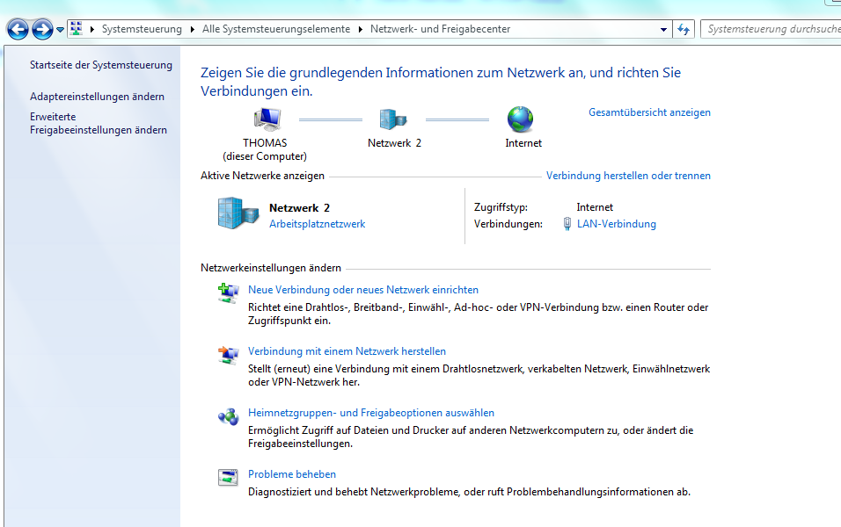

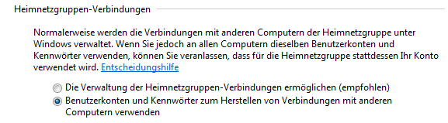

Von Heimnetzgruppe auf Benutzerkonten geändert.

Hat nicht geholfen.

